Декретом Президента Республики Беларусь от 23.11.2017 № 7 «О развитии предпринимательства» (далее – Декрет № 7) утверждены общие требования пожарной безопасности к содержанию и эксплуатации капитальных строений (зданий, сооружений), изолированных помещений и иных объектов, принадлежащих субъектам хозяйствования (далее – общие требования пожарной безопасности), определяющие, в том числе организацию проведения огневых работ.
К огневым относятся работы, связанные с применением открытого огня, искрообразованием и нагреванием до температур, способных вызвать воспламенение материалов и конструкций (электро- и газосварочные работы, газо-, электро-, бензорезка, работы по разогреву битума, нагреву деталей открытым пламенем, применение факелов, горелок).
Огневые работы, а также техническое обслуживание, испытание и ремонт используемого при проведении указанных работ оборудования относятся к работам с повышенной опасностью.
Места проведения огневых работ могут быть постоянными, организуемыми в специально оборудованных для этих целей цехах, мастерских или на открытых площадках, а также временными, когда работы проводятся вне специально отведенных и оборудованных для этих целей производственных помещений, участков и открытых площадок.
Огневые работы на временных местах разрешается проводить только при наличии оформленного наряда-допуска, выданного руководителем организации, индивидуальным предпринимателем или лицом, имеющим право выдачи наряда-допуска. При этом работы по ликвидации аварий могут проводиться без оформления наряда-допуска, но только до устранения прямой угрозы травмирования людей. Дальнейшие работы по ликвидации аварий и локализации их последствий должны проводиться после оформления наряда-допуска.
Справочно: форма и порядок оформления наряда-допуска определена Министерством по чрезвычайным ситуациям Республики Беларусь.
При проведении огневых работ на объекте сторонней организацией ответственным лицом за проведение огневых работ является специалист данной организации, что фиксируется в наряде-допуске.
Руководитель подразделения организации, индивидуальный предприниматель, на объектах которых проводятся огневые работы сторонней организацией, индивидуальным предпринимателем, должны проверить наличие и действие талона о прохождении пожарно-технического минимума у лица, ответственного за проведение огневых работ.
К проведению огневых работ, в том числе работ с применением метилацетиленалленовой фракции, допускаются лица, имеющие соответствующую квалификацию по профессии, прошедшие соответствующую профессиональную подготовку.
Кроме того, к выполнению огневых работ должны допускаться работающие, прошедшие медосмотр, инструктаж, стажировку и проверку знаний по вопросам охраны труда.
Площадки, металлоконструкции, конструктивные элементы зданий, находящиеся в зоне проведения огневых работ, должны быть очищены от взрыво-, взрывопожаро- и пожароопасных продуктов на расстояние не менее расстояния разлета искр. На месте проведения огневых работ должны быть приняты меры по недопущению разлета искр за пределы зоны проведения огневых работ.
Место проведения огневых работ должно быть обеспечено первичными средствами пожаротушения, виды и количество которых определяются лицом, ответственным за подготовку огневых работ, а при наличии в здании внутреннего противопожарного водопровода от ближайшего пожарного крана прокладывается рукавная линия.
Необходимо также отметить, что проведение огневых работ не допускается:
- при неисправном оборудовании для проведения работ;
- на свежеокрашенных поверхностях оборудования, конструкций;
- на емкостных сооружениях, коммуникациях, заполненных горючими и токсичными веществами;
- на оборудовании, находящемся под давлением или электрическим напряжением;
- на элементах зданий, выполненных из легких металлических конструкций с горючими и трудногорючими утеплителями;
- одновременно с устройством гидроизоляции и пароизоляции на кровле, монтажом панелей с горючими и трудногорючими утеплителями, наклейкой покрытий полов и отделкой помещений с применением горючих лаков, клеев, мастик и других горючих материалов;
- при отсутствии на месте проведения работ средств пожаротушения.
Перед началом, после каждого перерыва и во время проведения огневых работ должен осуществляться контроль за состоянием загазованности воздушной среды углеводородами в емкостных сооружениях, трубопроводах, резервуарах и технологическом оборудовании, на которых проводятся огневые работы, и в опасной зоне производственного помещения (территории). В случае повышения содержания горючих веществ в опасной зоне или технологическом оборудовании до предельно допустимых значений огневые работы должны быть немедленно прекращены.
После окончания работы или при перерывах в работе на постоянных местах огневых работ газовое оборудование должно быть отключено, а шланги — отсоединены и освобождены от горючих жидкостей и горючих газов.
Огневые работы должны быть немедленно прекращены при обнаружении отступлений от общих требований пожарной безопасности, несоблюдении мер безопасности и специальных требований к видам огневых работ, возникновении опасной ситуации, по требованию лиц контролирующих служб организации, должностных лиц органов, уполномоченных на осуществление контроля (надзора).
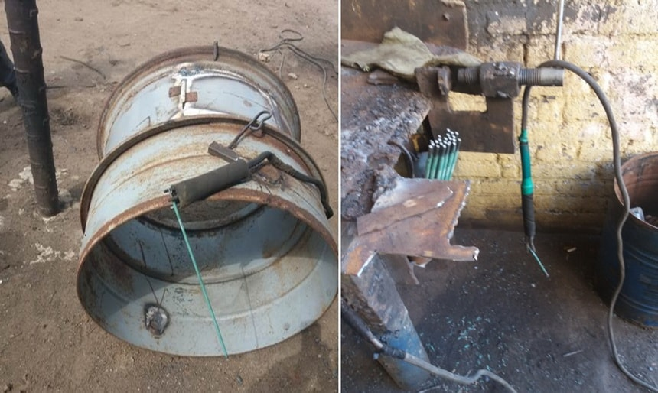
Применение электрододержателя для ручной дуговой сварки, кустарного производства, что не исключает возможность возникновения короткого замыкания и поражения работников электрическим током
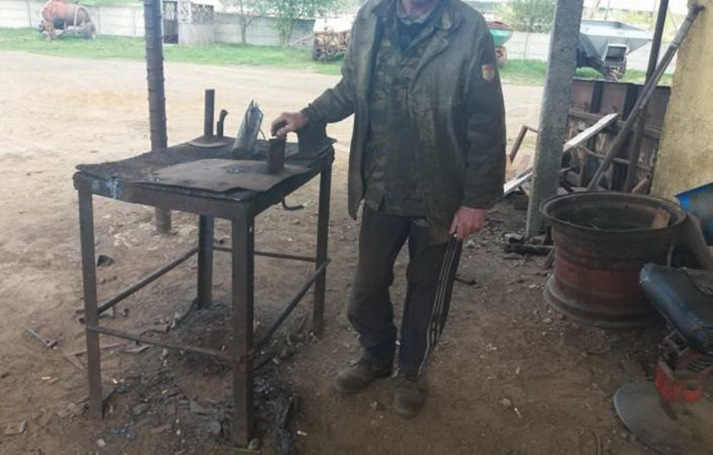
Электросварщики допущены к электросварочным работам в личной одежде (куртке, брюках, обуви)
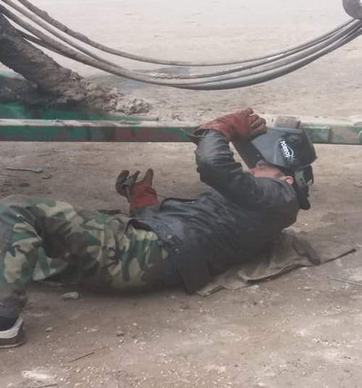
Необеспечение работников средствами индивидуальной защиты
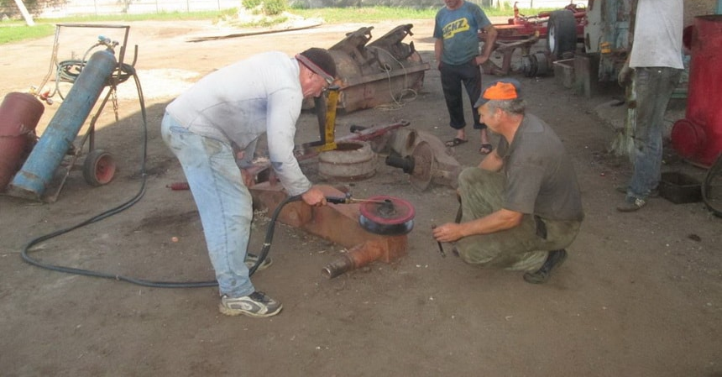
Выполнение работниками огневых работ без применения средств индивидуальной защиты
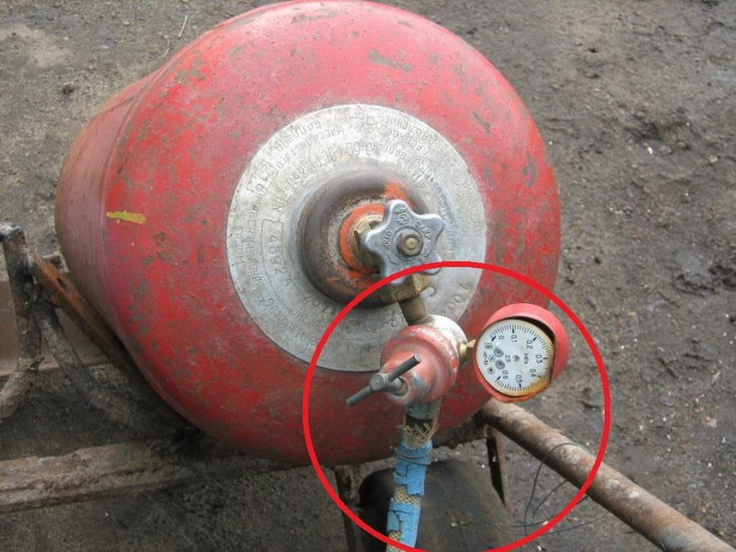
Газовый редуктор и манометр повреждены. Шланг с поврежденной наружной оболочкой зажат скруткой проволоки
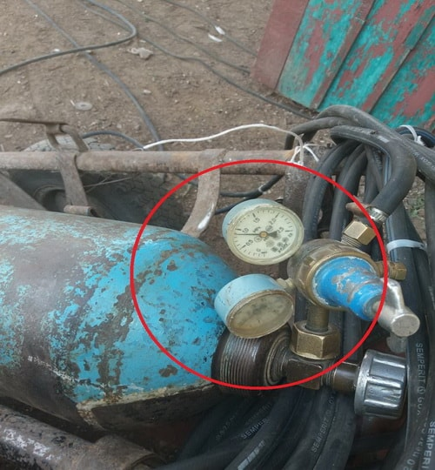
Не проведена государственная поверка манометра давления передвижного поста газорезки. На шкале манометров отсутствует красная черта, указывающая рабочее давление в сосуде, либо металлическая пластина, окрашенная в красный цвет и плотно прилегающая к стеклу манометра
Источник: сайт Департамента государственной инспекции труда

